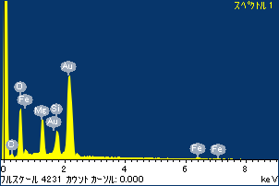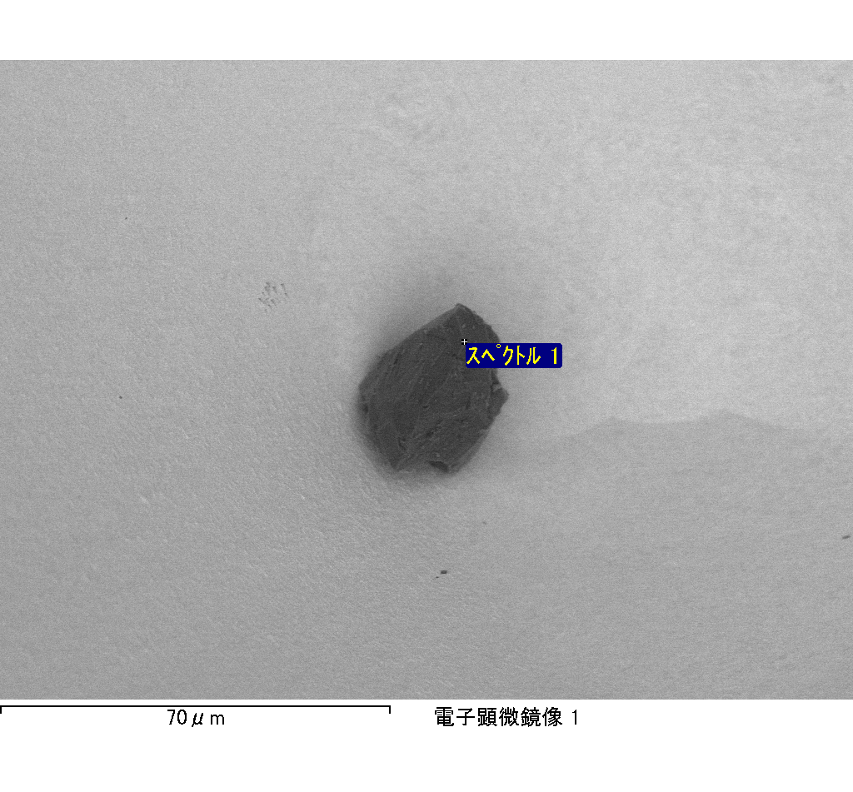

ｽﾍﾟｸﾄﾙﾗﾍﾞﾙ: ｽﾍﾟｸﾄﾙ 1

ﾗｲﾌﾞﾀｲﾑ 120.0 s

収集ｼﾞｵﾒﾄﾘ[度] :

試料傾斜角 = 0.0

方位角 = 0.0

ｴﾚﾍﾞｰｼｮﾝ = 30.0

加速電圧 = 10.00 kV

ｽﾍﾟｸﾄﾙ全ｶｳﾝﾄ数 = 196557

|  |  |  |  |
| --- | --- | --- | --- |
| ｻﾝﾌﾟﾙﾃﾞｰﾀ : | ｴﾈﾙｷﾞｰ[eV] | 分解能[eV] | ｶｳﾝﾄ数 |
| ｽﾄﾛｰﾌﾞ : | 3.8 | 51.89 | 1196296 |
|  |  |  |  |

定量最適化がおこなわれていません

ｽﾍﾟｸﾄﾙ処理 :

省略されたﾋﾟｰｸはありません

処理ｵﾌﾟｼｮﾝ : 酸素 ｽﾄｲｷｵﾒﾄﾘ (ﾉｰﾏﾗｲｽﾞ)

繰り返し回数 = 2

ｽﾀﾝﾀﾞｰﾄﾞ :

Na Albite 1999/06/01

Mg MgO 1999/06/01

Al Al2O3 1999/06/01

Si SiO2 1999/06/01

P GaP 1999/06/01

S FeS2 1999/06/01

K MAD-10 Feldspar 1999/06/01

Ca Wollastonite 1999/06/01

Cr Cr 1999/06/01

Mn Mn 1999/06/01

Fe Fe 1999/06/01

Ni Ni 1999/06/01

|  |  |  |  |  |  |
| --- | --- | --- | --- | --- | --- |
| 元素 | 質量濃度 | 原子数 | 化合物 | 化学式 |  |
|  | [%] | 濃度[%] | 濃度[%] |  |  |
| Na K | 0.66 | 0.12 | 0.90 | Na2O |  |
| Mg K | -610.84 | -103.63 | -1012.82 | MgO |  |
| Al K | -7.88 | -1.20 | -14.89 | Al2O3 |  |
| Si K | -505.14 | -74.18 | -1080.63 | SiO2 |  |
| P K | 717.56 | 95.55 | 1644.17 | P2O5 |  |
| S K | 585.86 | 75.36 | 1462.83 | SO3 |  |
| K K | -5.14 | -0.54 | -6.20 | K2O |  |
| Ca K | 9.15 | 0.94 | 12.81 | CaO |  |
| Cr K | -31.76 | -2.52 | -46.42 | Cr2O3 |  |
| Mn K | 20.74 | 1.56 | 26.78 | MnO |  |
| Fe K | -572.54 | -42.28 | -736.56 | FeO |  |
| Ni K | -117.86 | -8.28 | -149.98 | NiO |  |
| O | 617.18 | 159.11 |  |  |  |
| ﾄｰﾀﾙ | 100.00 |  |  |  |  |

ﾌﾟﾛｼﾞｪｸﾄ : ﾌﾟﾛｼﾞｪｸﾄ 1

ｵｰﾅｰ : Administrator

領域 分析領域 6

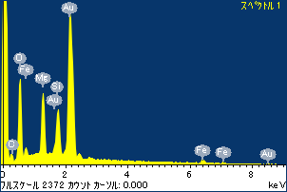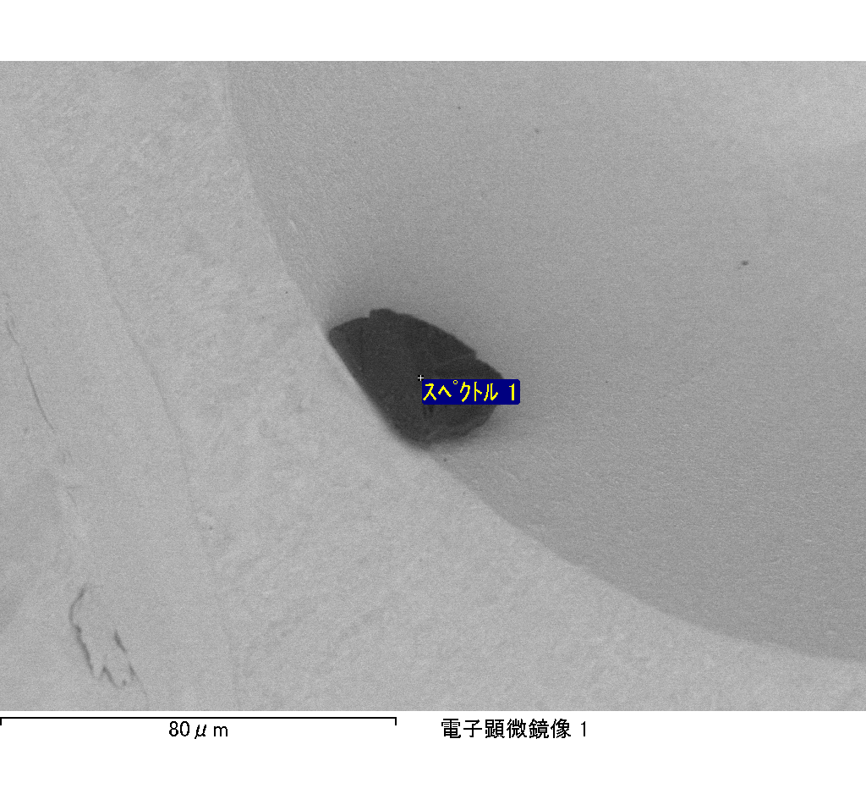

ｽﾍﾟｸﾄﾙﾗﾍﾞﾙ: ｽﾍﾟｸﾄﾙ 1

ﾗｲﾌﾞﾀｲﾑ 120.0 s

収集ｼﾞｵﾒﾄﾘ[度] :

試料傾斜角 = 0.0

方位角 = 0.0

ｴﾚﾍﾞｰｼｮﾝ = 30.0

加速電圧 = 10.00 kV

ｽﾍﾟｸﾄﾙ全ｶｳﾝﾄ数 = 192602

|  |  |  |  |
| --- | --- | --- | --- |
| ｻﾝﾌﾟﾙﾃﾞｰﾀ : | ｴﾈﾙｷﾞｰ[eV] | 分解能[eV] | ｶｳﾝﾄ数 |
| ｽﾄﾛｰﾌﾞ : | 3.8 | 51.77 | 1196283 |
|  |  |  |  |

定量最適化がおこなわれていません

ｽﾍﾟｸﾄﾙ処理 :

省略されたﾋﾟｰｸはありません

処理ｵﾌﾟｼｮﾝ : 酸素 ｽﾄｲｷｵﾒﾄﾘ (ﾉｰﾏﾗｲｽﾞ)

繰り返し回数 = 2

ｽﾀﾝﾀﾞｰﾄﾞ :

Na Albite 1999/06/01

Mg MgO 1999/06/01

Al Al2O3 1999/06/01

Si SiO2 1999/06/01

P GaP 1999/06/01

S FeS2 1999/06/01

K MAD-10 Feldspar 1999/06/01

Ca Wollastonite 1999/06/01

Cr Cr 1999/06/01

Mn Mn 1999/06/01

Fe Fe 1999/06/01

Ni Ni 1999/06/01

|  |  |  |  |  |  |
| --- | --- | --- | --- | --- | --- |
| 元素 | 質量濃度 | 原子数 | 化合物 | 化学式 |  |
|  | [%] | 濃度[%] | 濃度[%] |  |  |
| Na K | 1.71 | -4.52 | 2.30 | Na2O |  |
| Mg K | 150.67 | -377.44 | 249.82 | MgO |  |
| Al K | 2.69 | -6.07 | 5.08 | Al2O3 |  |
| Si K | 135.42 | -293.64 | 289.69 | SiO2 |  |
| P K | -178.83 | 351.62 | -409.75 | P2O5 |  |
| S K | -136.18 | 258.67 | -340.04 | SO3 |  |
| K K | -3.53 | 5.50 | -4.25 | K2O |  |
| Ca K | -5.02 | 7.62 | -7.02 | CaO |  |
| Cr K | 0.54 | -0.64 | 0.79 | Cr2O3 |  |
| Mn K | 7.79 | -8.63 | 10.05 | MnO |  |
| Fe K | 211.73 | -230.90 | 272.39 | FeO |  |
| Ni K | 24.30 | -25.21 | 30.92 | NiO |  |
| O | -111.29 | 423.64 |  |  |  |
| ﾄｰﾀﾙ | 100.00 |  |  |  |  |

ﾌﾟﾛｼﾞｪｸﾄ : ﾌﾟﾛｼﾞｪｸﾄ 1

ｵｰﾅｰ : Administrator

領域 分析領域 7